Театральная жизнь ребенка в детском саду.
Мы начнем с нашего основного документа: «Федеральная образовательная программа дошкольного образования» направлена на воспитание и образование подрастающего поколения в национально-культурных традициях Российской Федерации, знающего историю и культуру своей Родины.
С самого младенческого возраста ребенок активно действует с игрушками, подражая действию взрослых. Благодаря игре, которая является основной деятельностью и именно она является основой сценических постановок, знакомство с театром и театральными играми мы начинаем в младшей группе с пальчиковых игр. Пальчиковые игры играют важную роль во всестороннем развитии любого малыша.
Как правило, если работа ведется регулярно и систематизировано, то такие дети лучше говорят, учатся писать, обладают хорошей памятью, развивают координацию движений и быстрее успокаиваются после стресса и переживаний.
В дальнейшем дети сами хотят читать стихи, играть маленькие сценки, участвовать в спектаклях, праздниках, конкурсах никого не стесняясь, и даже сами могут придумывать свой образ.
Подойдя к старшему дошкольному возрасту, мы увидели, что наша работа не прошла бесследно. Дети сами начинают участвовать в различных конкурсах, привлекая родителей, записываются в различные кружки, посещают театры.
Начиная с младшей группы, дети участвуют в различных постановках русских народных сказок «Теремок», «Три медведя» «Колобок» ведь именно русская народная сказка –это сокровищница русской культуры и достояние русского народа.
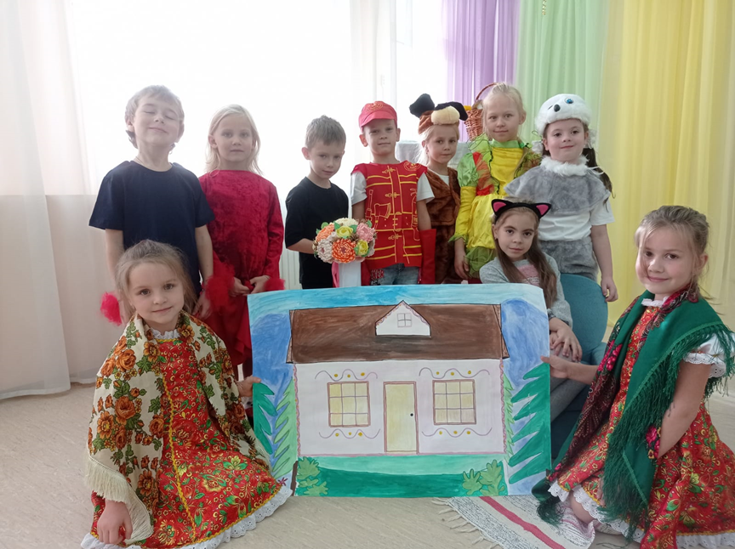

В старшей подготовительной группе мы продолжили работу, продолжали участвовать в конкурсах, где стали призерами. Дети сами создавали костюмы и образы героев. Вовлекали в работу родителей.
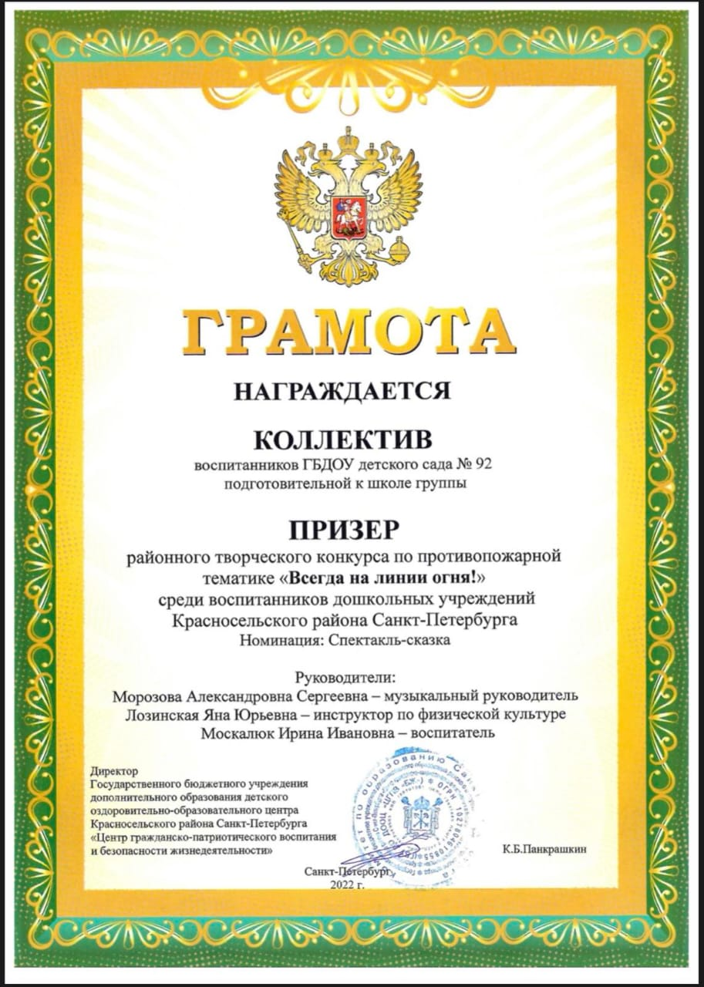

Большую роль в нашей группе сыграл музыкальный руководитель. С ее помощью мы поставили мюзиклы «Дюймовочка», «Волк и семеро козлят». Дети получили не только эмоциональное удовольствие, но и желание продолжать заданную работу.

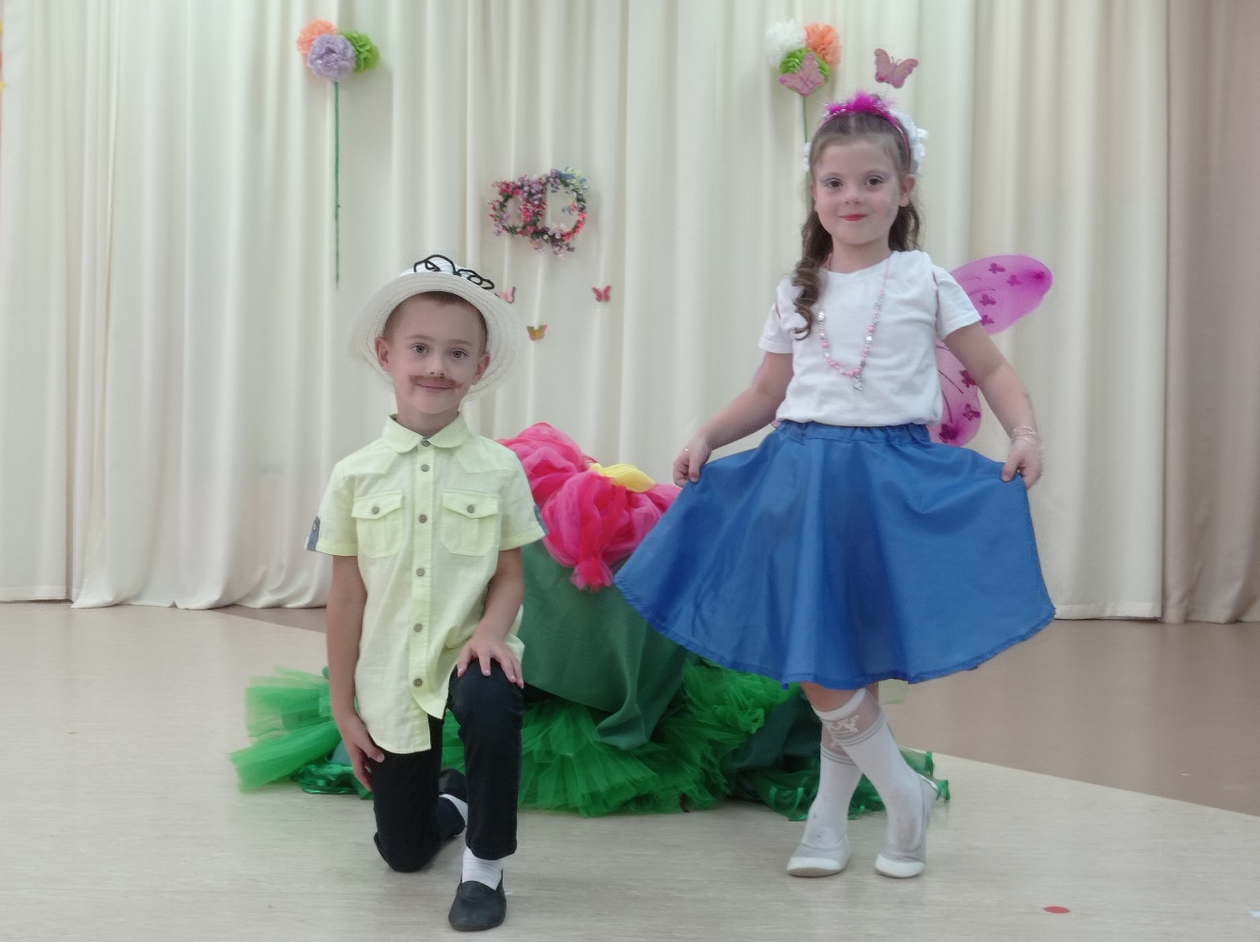
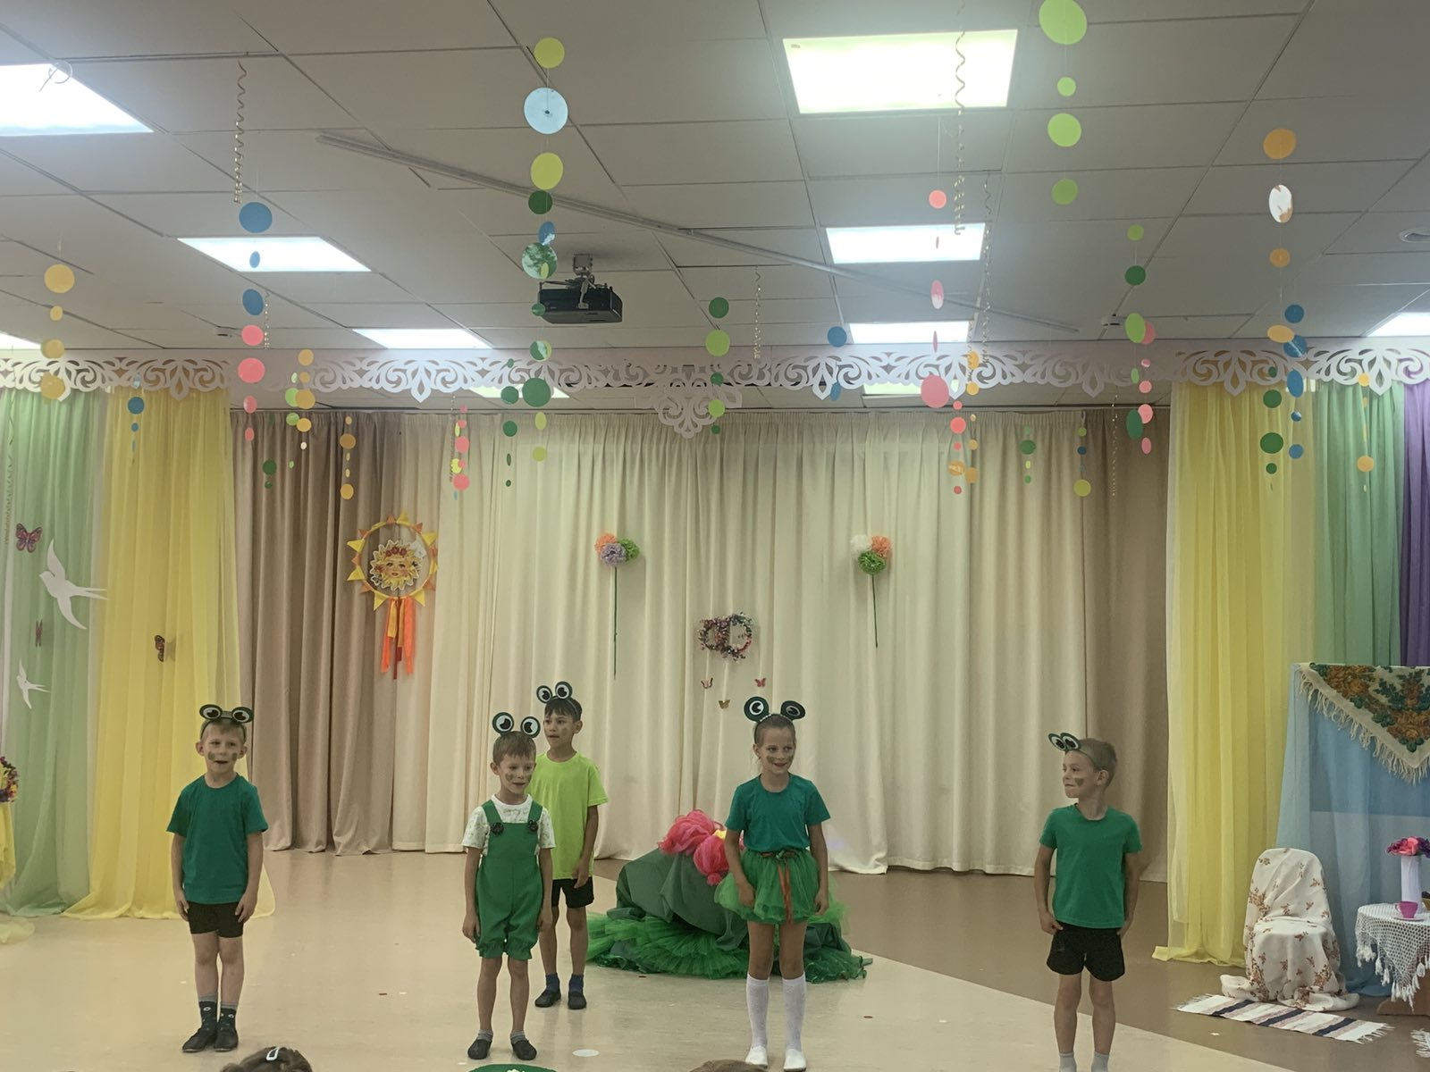

Все это позволяет нам сказать, театр, театральные игры и спектакль позволяют ребятам с большим интересом и легкостью погружаться в мир фантазий, учатся замечать и оценивать свои и чужие промахи. Наша работа помогла нам раскрепостить детей, сделать их более общительными. Они научились четко формулировать свои мысли, стали четко и точно чувствовать окружающий мир. Каждый спектакль сплотил нашу группу детей, родителей и других сотрудников, которые со своими ребятами приходили на наш спектакль. Также эта работа решила нашу главную задачу –подготовка детей к школе.
В дальнейшем мы планируем развивать работу в данном направлении, смотреть за новыми тенденциями театральной деятельности в детском саду.
С уважением воспитатели ГБДОУ детский сад №92 группа №13 «Дружные дельфинчики» Москалюк И.И. Новик О.А.

